摘 要

自从互联网技术的不断改进,国家对互联网购物越来越重视与支持,近年来,各种网络购物中心纷纷涌现,其中最有代表的即天猫、淘宝、京东、苏宁等,这些网上商城的商品几乎涵盖了我们的日常所需,而且促进了物流配送行业的发展,尽管如此,网上购物仍有不足之处。首先,网上购物和传统实体店的购物价格差距和质量问题一直存在;第二,网上购物一件物品的成交持续时间太长,不能像实体店一样可以立刻拿到;第三,个人信息安全问题,部分商家售卖客户个人信息从中牟利。网上商城要想发展的更好更远,必须尽快解决好这些显而易见的问题,保护消费者的权益则是在保护自身的利益,方便消费者则是方便自己!

本系统是由JAVA,CSS,HTML等语言编写,利用浏览器作为入口界面,后台服务器是由JSP开发并且部署在Tomcat上。项目完成后可以满足商家信息管理,顾客浏览、购买、付款等功能。本系统可以根据不同用户的不同需求,快速准确地做出回应,为用户提供高品质,高效率的服务。系统数据库选择的是MySQL,可以为用户提供强大的数据操纵功能。界面友好,使用简单方便是本系统的特点,在带给用户完善的购物体验的同时,真正做到理解用户的心理,积极推荐用户喜爱的消费产品。

**关键词:**网上商城系统;JAVA;MySQL

# Abstract

Since the continuous improvement of Internet technology, the state of Internet shopping more and more attention and support, in recent years, a variety of online shopping centers have emerged, one of the most representative of the day cat, Taobao, Jingdong, Suning, these online mall goods Almost covers our daily needs, but also to promote the development of logistics and distribution industry, however, online shopping is still inadequate. First, the online shopping and traditional physical store shopping price gap and quality problems have been there; second, online shopping an item of the transaction is too long, can not be the same as the store can immediately get; third, personal information security issues , Some businesses sell their customers personal information from profit. Online mall in order to develop better and farther, we must solve these obvious problems as soon as possible to protect the interests of consumers is to protect their own interests, to facilitate consumers is to facilitate their own!

The system is written by JAVA, CSS, HTML and other languages, using the browser as the portal interface, the background server is developed by JSP and deployed in Tomcat. After the completion of the project to meet the business information management, customer browsing, purchase, payment and other functions. The system can be based on the different needs of different users, quickly and accurately respond to provide users with high quality and efficient services. System database selection is MySQL, can provide users with a powerful data manipulation. Friendly interface, the use of simple and convenient is the characteristics of the system, to bring users a perfect shopping experience at the same time, really understand the user's psychology, and actively recommend the user favorite consumer products.

**Key words:** online mall system; JAVA;MySQL

目 录

[1 引 言 6](#_Toc7039)

[1.1 课题开发的背景和意义 6](#_Toc9403)

[1.2 国内外研究现状 6](#_Toc31023)

[1.3 本文主要研究内容 6](#_Toc23949)

[2 系统开发环境与相关技术简介 7](#_Toc13489)

[2.1 系统开发环境 7](#_Toc26173)

[2.1.1 MyEclipse 7](#_Toc8607)

[2.1.2 Tomcat 7](#_Toc24727)

[2.2 相关技术简介 7](#_Toc27850)

[2.2.1 Java简介 7](#_Toc22415)

[2.2.2 JSP技术 7](#_Toc26899)

[2.2.3 数据库技术 7](#_Toc32577)

[3 系统需求分析 9](#_Toc23548)

[3.1 用户需求分析 9](#_Toc10668)

[3.2 系统功能需求分析 9](#_Toc4069)

[4 系统概要设计 10](#_Toc16012)

[4.1 系统整体架构 10](#_Toc24850)

[4.2系统业务流程 10](#_Toc14016)

[4.2.1 管理员业务流程 10](#_Toc25574)

[4.2.2 前台用户业务流程 11](#_Toc24602)

[4.3 数据流图 12](#_Toc30201)

[4.4 数据库设计 13](#_Toc5270)

[4.4.1 系统E-R图 13](#_Toc22781)

[4.4.2 局部E-R图 14](#_Toc10304)

[4.4.3 数据库表设计 15](#_Toc11648)

[5 系统详细设计 17](#_Toc11092)

[5.1 后台管理员模块 17](#_Toc5393)

[5.1.1 会员信息管理模块 17](#_Toc19038)

[5.1.2 商品管理模块 18](#_Toc15964)

[5.1.3 订单管理模块 19](#_Toc9318)

[5.1.4 评论管理模块 19](#_Toc29481)

[5.2 前台用户模块 19](#_Toc28523)

[5.2.1 用户注册登录模块 19](#_Toc16239)

[5.2.2 查看浏览页面 21](#_Toc17848)

[5.2.3 购物模块 21](#_Toc16850)

[6 系统实现与测试 23](#_Toc2772)

[6.1 系统主界面的实现 23](#_Toc31050)

[6.2 用户注册模块的实现 23](#_Toc3368)

[6.3 查看商品详细信息模块的实现 24](#_Toc16578)

[6.4 用户评论模块的实现 24](#_Toc29063)

[6.5 管理员管理模块的实现 25](#_Toc28912)

[6.6 测试的结果分析 25](#_Toc8251)

[结 论 26](#_Toc8634)

[参考文献 27](#_Toc26442)

[致 谢 28](#_Toc4060)

**1 引 言**

1.1 课题开发的背景和意义

近年来随着信息技术和移动互联网的飞速发展。随着淘宝,阿里巴巴和京东等业务平台的不断发展,网络购物模式已经逐渐普及。网络购物已被广泛应用,并已它特有的方式改变着我们每个人的购物习惯,所以网上商城系统有很大的研究价值。网上购物的意义在于,使得商家可以很方便的卖出去自己的东西,顾客也能够快速找到需要的物品。利用这个平台,商家可以快速发布自己的商品,也可以修改商品的属性等。客户可以购买自己需要的物品,而无需外出。作为产品,应该能够满足用户的需求,界面美观,操作简单快捷,作为应用程序应具有适当的容错能力。

1.2 国内外研究现状

网上商城在开始发展时并不怎么使人们接受,主要存在以下三个问题:是否有更多的消费者愿意选择网上购物;在网上进行购物后,如何进行支付;在网上商城买到的东西如何到你的手中。随着经济社会的快速发展,使得这些问题在很短的时间内已不再是问题。在中国,网购已成为主流,随着便捷性的不断提高,用户无需外出便可购买自己想要的东西,但是物流方面还有待努力,在商品控制方面也能力有限。O2O是目前最新型的网络营销模式,国内外许多传统购物网站也纷纷改变模式,将O2O融入到自己的运营模式中,将线下销售与线上推广结合起来,消费者可以采用线上预定,线下交易消费的模式完成购物,这样的购物模式是我们需要为之努力的!

1.3 本文主要研究内容

这个系统是一个用Java语言编写的实时网上购物系统。项目主要部分是前台界面的开发和数据库的建立与维护。前台界面主要是满足用户的需求,界面美观,操作简单快捷,人性化等,数据库的设计是确保系统数据的一致性、完整性和安全性。

2 系统开发环境与相关技术简介

2.1 系统开发环境

2.1.1 MyEclipse

MyEclipse是一个非常适合Java语言开发的工具，在其中集成了许多方便开发的插件。该平台的功能很全,应用很广,很支持开源的产品去开发,对于整理集合应用使用的服务器也非常高效有用,该平台是有着丰富功能的集成开发环境,可以进行完整全面的系统设计开发。

2.1.2 Tomcat

在Java中,经常使用到的是tomcat系列的服务器,这是一个很小很便捷的服务器,它具有应用型的特征,针对的大多是中小型设计或系统需要同时访问的用户较少的时候,它通常是Java程序开发中的第一选择,如果用来测试基于JSP实现的程序,是很合适的。基本流程是系统被发布到该服务器,在页面中获得用户的请求后,进行回应。事实上,它是作为一个单独的进程运行使用的。

2.2 相关技术简介

2.2.1 Java简介

Java是一种开源的单继承语言，具有面向对象，分布式，系统独立的,高性能等特点的动态语言,是一种通用的编程语言,可用于开发可靠的应用程序。现阶段,Java已被广泛使用,所以本系统也选择了Java语言。

2.2.2 JSP技术

JSP是用于创建一个网页,使软件开发人员可以响应客户端请求并动态生成XML,HTML或其他格式化的文档。JSP语法为调用内置功能添加了一个名为JSP操作的XML标记。JSP是由JSP编译器编译成Java servlet。

2.2.3 数据库技术

MySQL数据库是一个从数据结构中组织，存储和管理数据的存储库。系统实际使用中会有大量的数据交互,所以现在我们使用关系型数据库来存储和管理大量的数据。

所谓的关系型数据库（RDBMS）是基于数据库的关系模型，RDBMS具有以下特点:

1.数据以表格的形式出现

2.每行为各种记录名称

3.每列为记录名称所对应的数据域

4.许多的行和列组成一张表单

5.若干的表单组成database

**3 系统需求分析**

3.1 用户需求分析

通过对主要的在线商城系统和实际企业销售过程的分析,该系统需要具备以下性能:

A.友好的用户界面，确保系统易于使用，操作方便。

B.随着商品信息功能的显示,方便观众浏览和比较产品信息。

C.具有标准的商品分类,易于消费者快速准确的查找商品。

D.完美的购物车功能,具有用户计费功能。

E.通过网站公告信息模块，让消费者可以及时了解网站的变化情况，以及商家近期销售的新产品,特殊事件等信息。

F.设有订单信息查询功能。

G.设有商品信息查询功能。

3.2 系统功能需求分析

本系统需要分为前台用户模块(即买家)和后台管理员模块(即卖家),具体需求如下:

前台用户模块:

查询浏览信息、购买商品、评论、管理个人信息等。

后台管理员模块:

订单管理、商品管理、评论管理、会员信息维护、网站信息管理等。

4 系统概要设计

4.1 系统整体架构

本系统采用模块化设计方法，使管理员可以更加方便地修改系统功能。结合本系统的具体功能,得到了如下的系统功能结构图。

图4-1 系统功能结构图

4.2系统业务流程

网上商城茶叶网络销售平台分为后台管理员和前台用户两个权限，通过分析它们的业务流程，获得以下系统业务流程图：

4.2.1 管理员业务流程



图4-2 管理员业务流程图

4.2.2 前台用户业务流程



图4-3 前台用户业务流程图

4.3 数据流图

网上商城茶叶网络销售平台的数据流图如图5-2---5-5所示：



图4-4 顶层数据流图

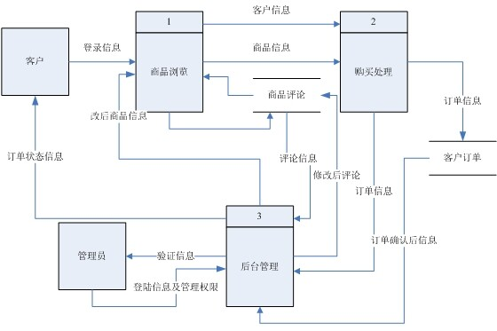

图4-5 第一层数据流图



图4-6 商品浏览分解数据流图



图4-7 购买处理分解数据流图

4.4 数据库设计

4.4.1 系统E-R图



图4-8 系统E-R图

4.4.2 局部E-R图

（1）用户的基本信息包括账号、性别、密码、年龄、姓名、联系电话、联系地址、联系QQ，用户实体图如图4-9所示。



图4-9 用户实体图

（2）茶叶基本信息包括茶叶名称、成交量、单价、类别、发布时间、上架状态、折扣，茶叶实体图如图4-10所示。



图4-10 茶叶实体图

（3）评价包括评论人、评论对象、评论时间、类别、内容，评论实体图如图4-11所示。



图4-11 评论实体图

4.4.3 数据库表设计

系统使用多张数据表，其中一些表单如下：

1.用户信息表。

表4-1 用户信息表

|  |  |  |  |  |
| --- | --- | --- | --- | --- |
| 字段名称 | 数据类型 | 长度 | 是否允许空 | 是否为主键 |
| id | int | 10 | 否 | 是 |
| 账号 | varchar | 255 | 是 | 否 |
| 密码 | varchar | 255 | 是 | 否 |
| 姓名 | varchar | 255 | 是 | 否 |
| 性别 | varchar | 255 | 是 | 否 |
| 联系电话 | varchar | 255 | 是 | 否 |
| 联系地址 | varchar | 255 | 是 | 否 |
| 联系QQ | varchar | 255 | 是 | 否 |

2.茶叶信息表

表4-2 茶叶信息表

|  |  |  |  |  |
| --- | --- | --- | --- | --- |
| 字段名称 | 数据类型 | 长度 | 是否允许空 | 是否为主键 |
| id | int | 11 | 否 | 是 |
| 茶叶名称 | varchar | 255 | 是 | 否 |
| 单价 | int | 11 | 否 | 否 |
| 折扣 | int | 11 | 否 | 否 |
| 类别 | varchar | 255 | 是 | 否 |
| 发布时间 | varchar | 255 | 是 | 否 |
| 上架状态 | varchar | 255 | 是 | 否 |
| 成交量 | int | 11 | 否 | 否 |

3.评论信息表

表4-3 评论信息表

|  |  |  |  |  |
| --- | --- | --- | --- | --- |
| 字段名称 | 数据类型 | 长度 | 是否允许空 | 是否为主键 |
| id | int | 11 | 否 | 是 |
| 评论人 | varchar | 255 | 是 | 否 |
| 内容 | varchar | 255 | 是 | 否 |
| 类别 | varchar | 255 | 是 | 否 |
| 评论对象 | varchar | 255 | 是 | 否 |
| 评论时间 | varchar | 255 | 是 | 否 |

5 系统详细设计

5.1 后台管理员模块

5.1.1 会员信息管理模块

后台管理员可创建会员信息，检验用户信息，保存用户信息等。管理员创建会员用户协作图如图6-1所示。



图 5-1 管理员创建用户的协作图

用户管理模块主要有用户创建，修改用户信息和查看用户信息三种状态来完成，这三个过程是非常相似的，所以下面是管理员创建用户的状态图如图6-2所示。



图 5-2 管理员创建用户的状态图

5.1.2 商品管理模块

卖家可添加、修改或删除商品信息，使商品上架、下架等，如图6-3所示。

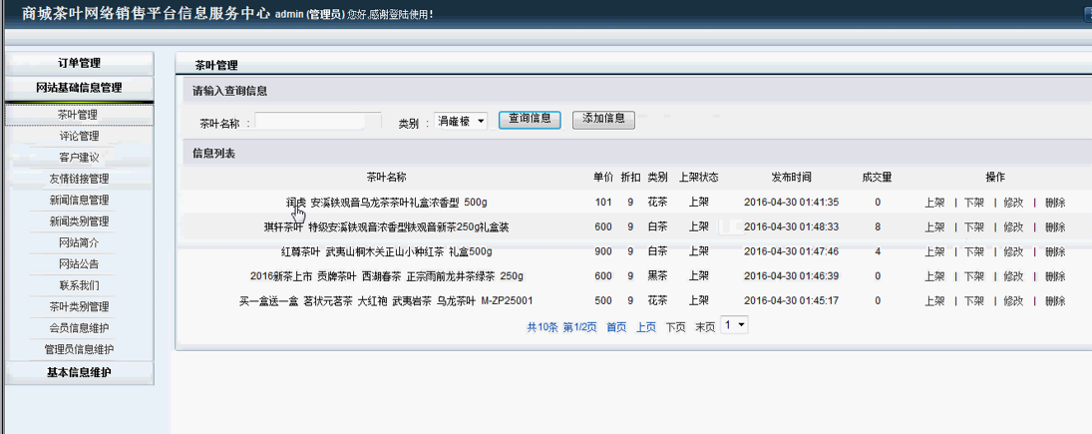

图5-3 商品管理模块界面

5.1.3 订单管理模块

管理员可通过订单信息，订单发送时间查找订单，并管理订单的发货状态，如图6-4所示。

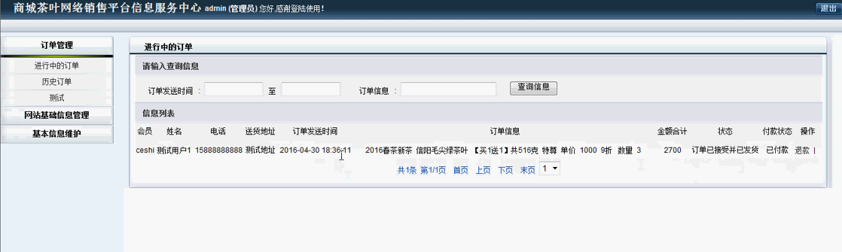

图5-4 订单管理模块界面

5.1.4 评论管理模块

管理员可查看客户评论信息并回复，如图6-5所示。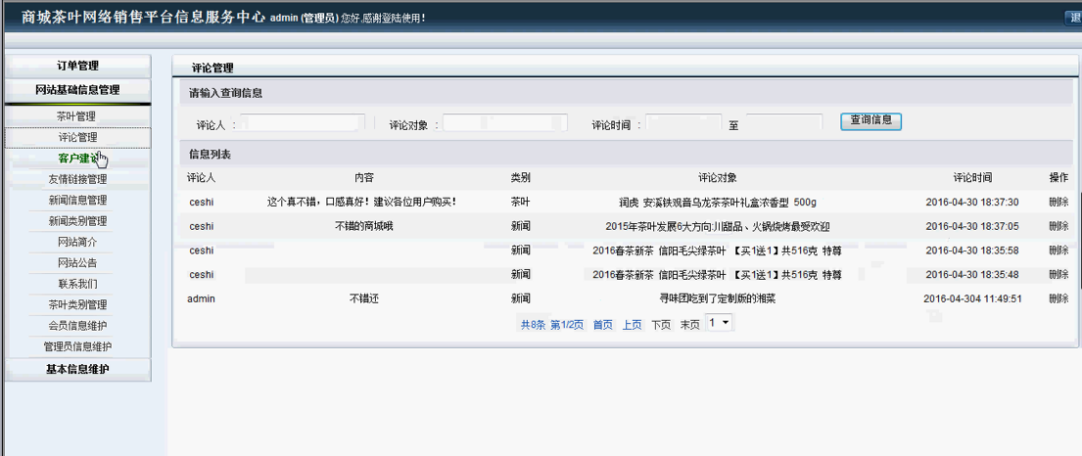

图5-5 评论信息管理模块界面

5.2 前台用户模块

5.2.1 用户注册登录模块

在网上商城首页中点击免费注册,即可进入到用户注册页面,进行用户注册。在用户注册页面中,填写用户名、密码、姓名、性别、生日、联系电话、联系地址、联系QQ等信息,点击提交,即可完成注册,本系统会自动检测注册的用户名是否存在,如果注册用户名在数据库中已经存在,则需要返回用户注册页面,更换用户名重新注册;如果注册用户名在数据库中不存在,就将所注册的用户信息添加至数据库,完成注册。



图5-6 用户注册登录流程图

用户登录界面,如图6-7所示。

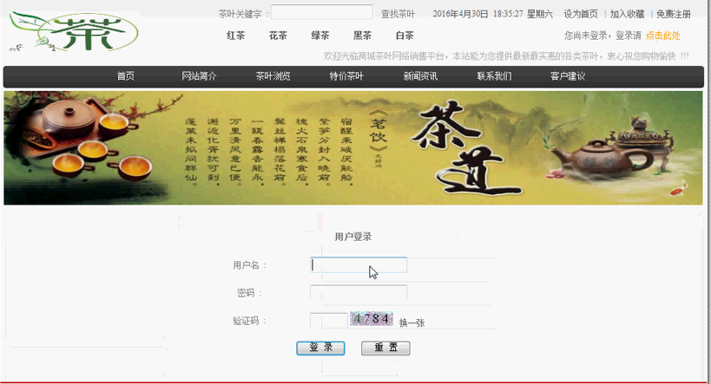

图5-7 用户登录界面

5.2.2 查看浏览页面

在网站首页,点击茶叶浏览,可进入到茶叶列表浏览茶叶信息,用户在网站浏览茶叶信息时,可点击茶叶名称,进入到该茶叶的详细信息页面,茶叶的详细信息包括茶叶的名称、类别、价格、折扣、上架时间、成交量等,可方便用户根据自己的需求选择不同类型的商品。

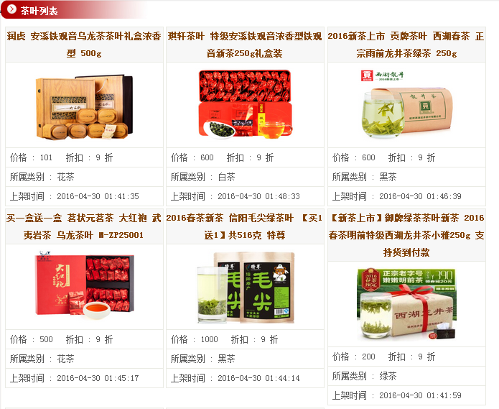

图5-8 查看浏览界面

5.2.3 购物模块

用户进入网上商城浏览茶叶信息时,如果看到想要购买的商品,可以点击放入购物车或直接订购。购物车是暂时存放商品的地方,用户可以在购物车内查看商品信息,也可以在购物车内修改数量或移除商品,还可以清空购物车,系统会根据用户具体的需求做出不同的相应。反复确认所要购买的商品后,点击确认发送订单完成购买,并进行后续操作。购物流程图如图6-9所示。



图5-9 购物模块

6 系统实现与测试

6.1 系统主界面的实现

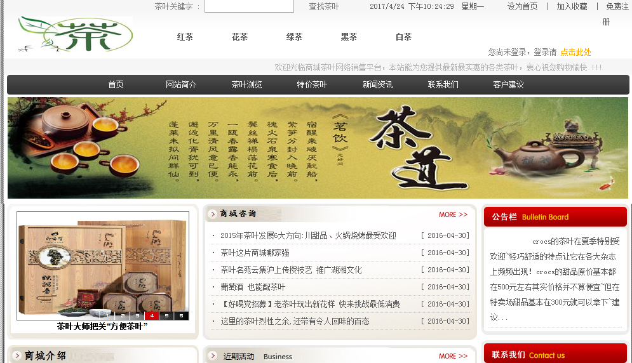

图6-1 系统主界面

6.2 用户注册模块的实现

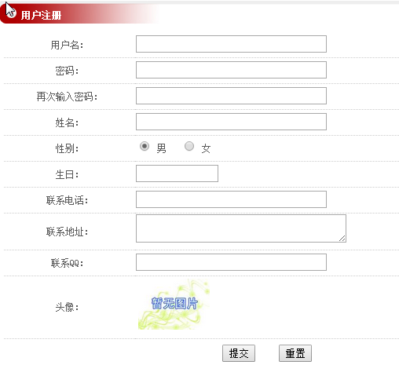

图6-2 用户注册界面

6.3 查看商品详细信息模块的实现

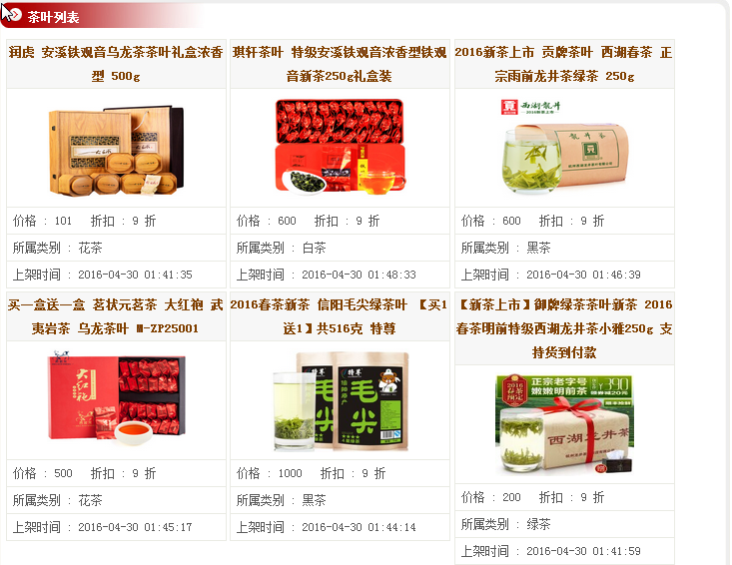

图6-3 查看商品详细信息

6.4 用户评论模块的实现

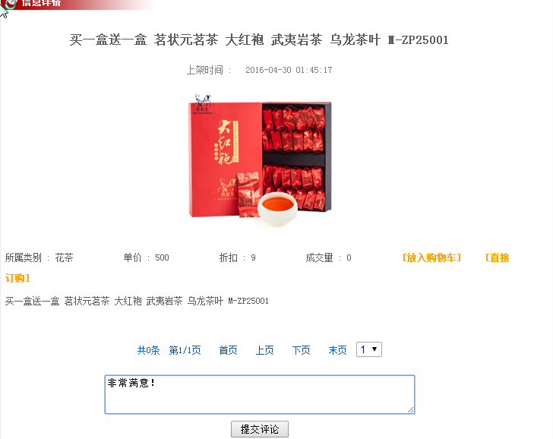

图6-4 用户评价

6.5 管理员管理模块的实现

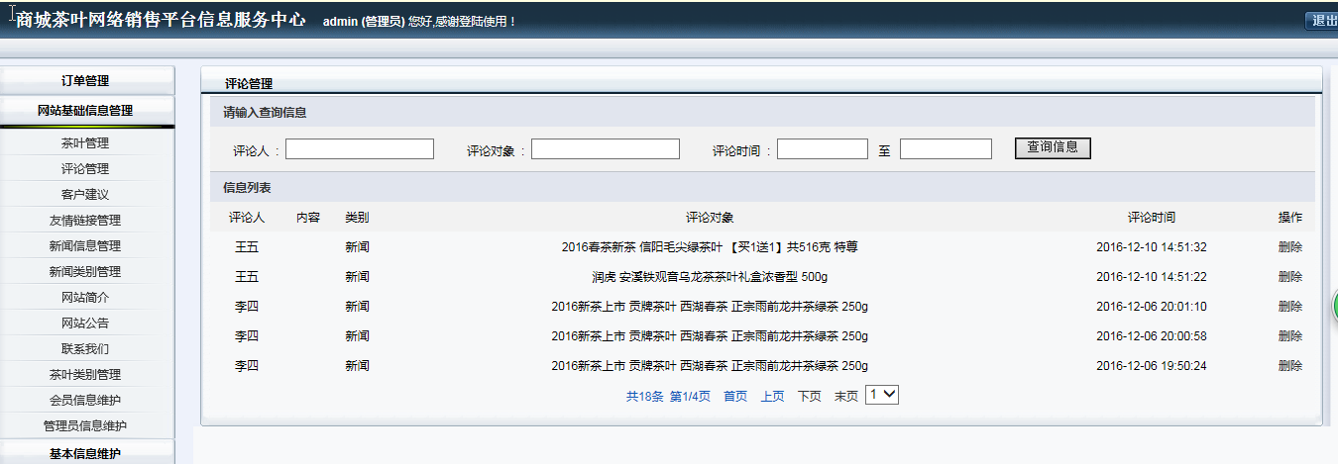

图6-5 管理员管理模块

## 6.6 测试的结果分析

最后的测试结果表明,基于Java的网上商城销售系统结构清晰,明朗,易于操作,易于管理。由于系统是基于Java语言设计的，所以这个项目可以结合功能模块来实现不同的管理细节，使管理过程实现最大程度的自动化和信息化，从而使网络商城的系统错误率降到最低。本系统的特点是具有相对较大的信息处理功能,粗放式的管理商品销售相关信息,查询统计等。在传统管理过程中往往有重复的信息传播,因此对商品销售信息量化管理必须由数据库来控制。系统开发任务是实现系统化，规范化，自动化，信息化，智能化的网上商城销售平台，从而达到提高销售信息效率的目的。

# 结 论

本系统是由JAVA,CSS,HTML等语言编写,利用浏览器作为入口界面,后台服务器是由JSP开发并且部署在Tomcat上。项目可以满足商家信息管理,顾客浏览、购买、付款等功能。系统可以根据不同用户的不同需求,快速准确地为用户提供高品质,高效率的服务。系统数据库选择的是MySQL,为用户提供了强大的数据操纵功能。经过我的不懈努力及许多大神的帮助，网上商品销售系统终于完成,并且基本达到了预期目标要求。

尽管项目完成令人满意,但是由于缺乏经验,还有一些功能尚未实现,我会在以后的时间里,继续深入学习,尽最大的努力将项目做的更加完善。很多事情对我来说,都是初次尝试,理论与实践都进行了更加深入的学习,最终可以说有了一个质的飞跃。由于自己能力有限,在毕业设计的过程中,请教了许多能力更强的同学,我会继续向他们学习,在完善程序的基础上学习更多的知识。我还明白了学习软件设计必须动手,只有实践才是深刻理解知识最好的办法。

最后,我希望王老师可以批评指正。

参考文献

[1] Krakow，E-Commerce and Web Technologies，Apress，2006

[2] Frank Zammetti，Practical Ajax Projects with Java Technology，Apress，2006

[3] 黄欣，基于轻量级Java EE架构电子商务模拟平台的设计与实现，上海交通大学，2014

[4] 踪程. 电子商务系统分析与设计. 电子工业出版社, 2014

[5] [美]科克伦（David Cochran），Bootstrap实战， 人民邮电出版社， 2015

[6] 王卫红, 江颉, 董天阳. 软件工程实践教程[M]. 北京:机械工业出版社. 2015.

[7] 彭作民. JSP实用教程[M]. 北京:电子工业出版社. 2013.

[8] [西尔伯沙茨](http://www.dangdang.com/author/%CE%F7%B6%FB%B2%AE%C9%B3%B4%C4_1" \t "_blank). 数据库系统概念(第六版)[M]. 北京:机械工业出版社. 2012.

[9] 内格尔, 埃夫琴. Java高级编程.(第七版)[M]. 北京:清华大学出版社. 2010.

[10]李贤华.基于JSP技术的大型网上购物系统的设计与实现[J].计算机与现代化.2008.